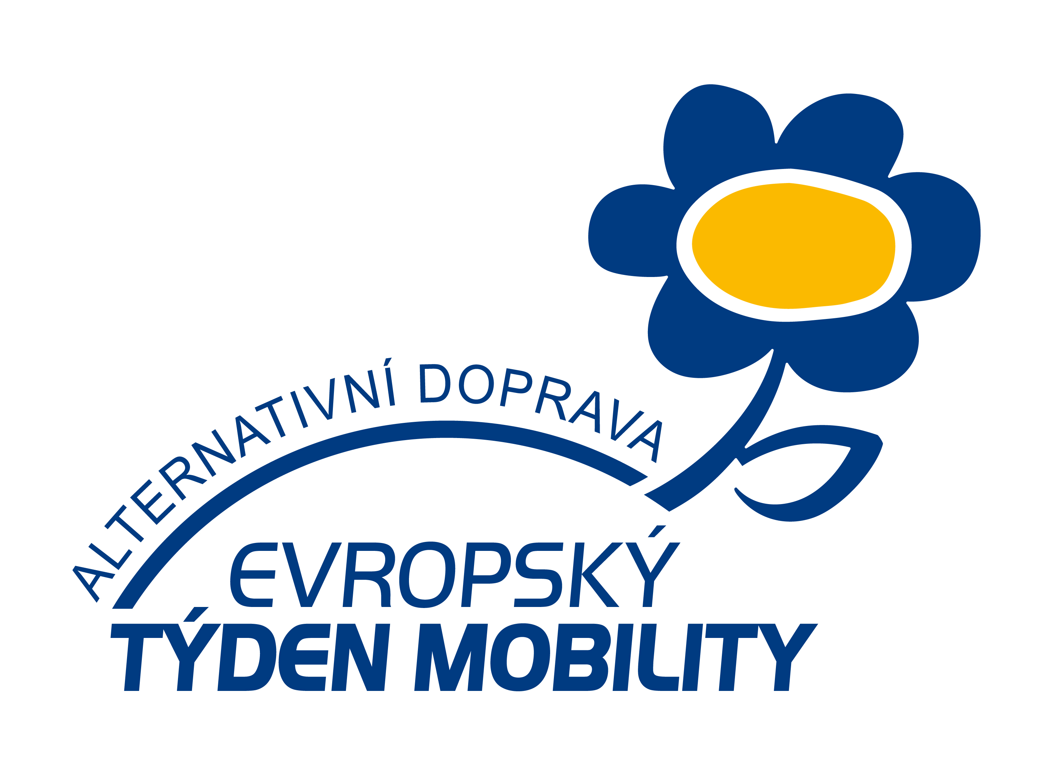

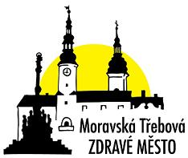

Cyklovýlet s představiteli města
V rámci kampaně Evropský týden mobility se v sobotu 17. září sjela před radnici necelá dvacítka zájemců o cykloturistiku. Po přivítání představiteli města jsme vyrazili směrem na Radkov, Městečko Trnávku a Pěčíkov. Ti zdatnější zvolili náročnější trasu přes Grunu, Bukovou a Vranovou Lhotu. Odměnou bylo krásné počasí, vynikající zvěřinový guláš a dobrý pocit, že jsme udělali něco pro své zdraví.
Lišková Ludmila, koordinátorka Zdravého města Moravská Třebová

